Летние задания для будущих первоклассников
Уважаемые родители!
Эта тетрадь предназначена для занятий с детьми перед школой в летнее время. Без вашей помощи ребёнок не справится с заданиями. Читайте задания, если надо, то объясните ребёнку, как выполнить его. Если вы видите трудности при выполнении, какого- либо задания, то подберите сами аналогичные. Удачи!

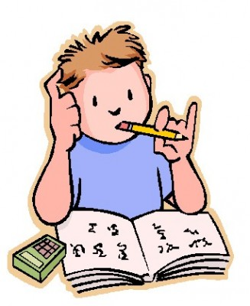
Составила: учитель начальных классов МОУ СОШ №5
Селикаева Т. Б.

1.Рассмотрите рисунок.
Кто нарисован выше зайца? Кто ниже, слева, справа?
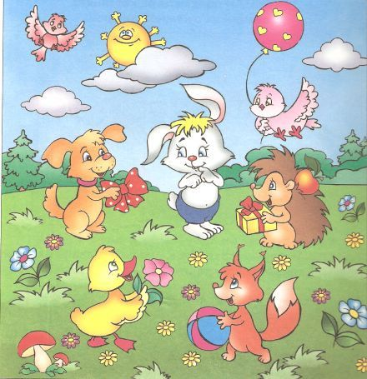
Закрой рисунок и ответь на вопросы
- Перечисли тех, кто изображён на картинке.
- Какое время года показано?
- Что делают зверята?

2. 1. Нарисуй, где стоит точка треугольник, над ним квадрат, ниже треугольника кружок. Слева от треугольника домик, справа - цветок.
2.2. Там, где вторая точка нарисуй круг так, чтобы он был выше треугольника и ниже квадрата. Слева от квадрата нарисуй яблоко, справа от треугольника грибок.( фигуры рисуются через клетку, величиной в клетку)
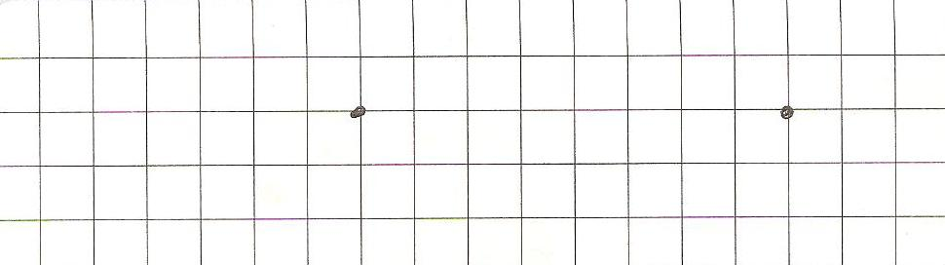
3.Графический диктант
- Рассмотри образец и повтори рисунок
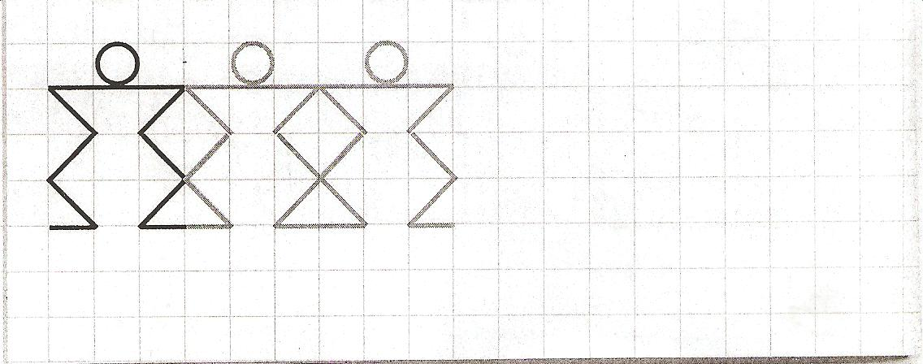
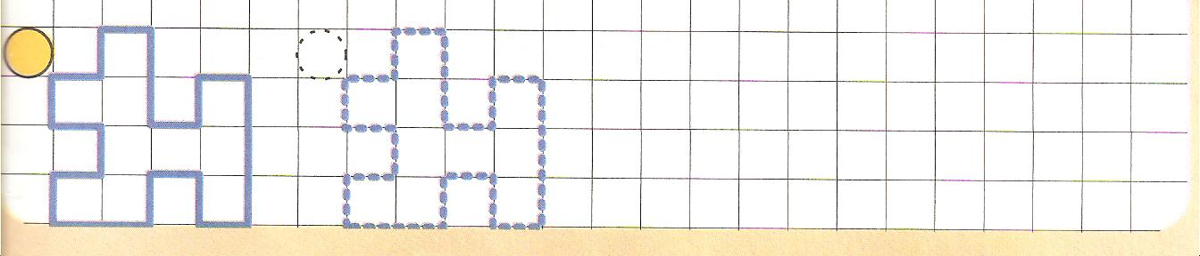


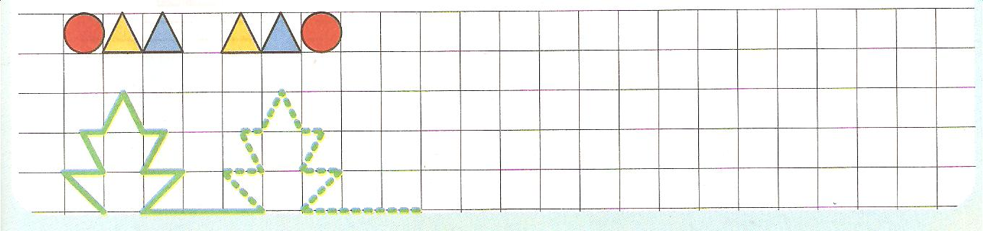
- Путешествие по клеткам. (начинать надо от простого к сложному)
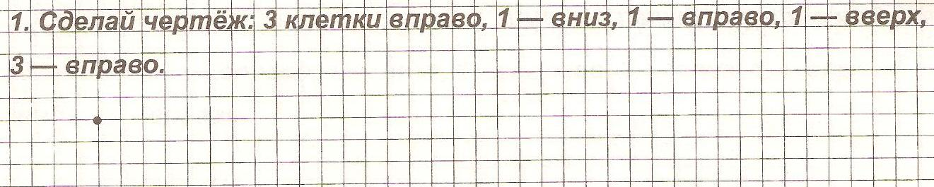
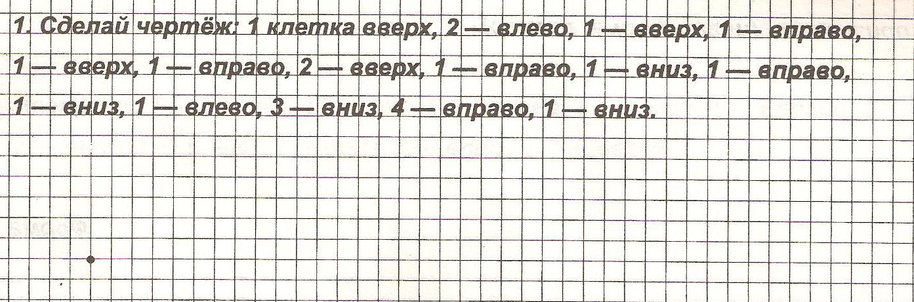
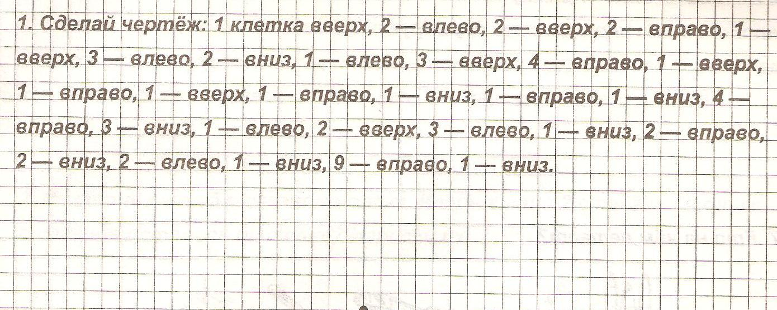

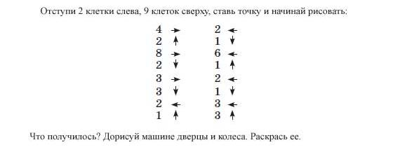


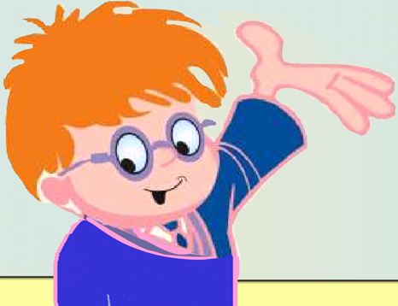
4. Образец и правило.
Посмотри на фигуру. Чтобы нарисовать такую же, надо запомнить правило: нельзя соединять одинаковые точки. Нельзя соединять два кружка или два треугольника.

Линией можно соединять только две различные точки.

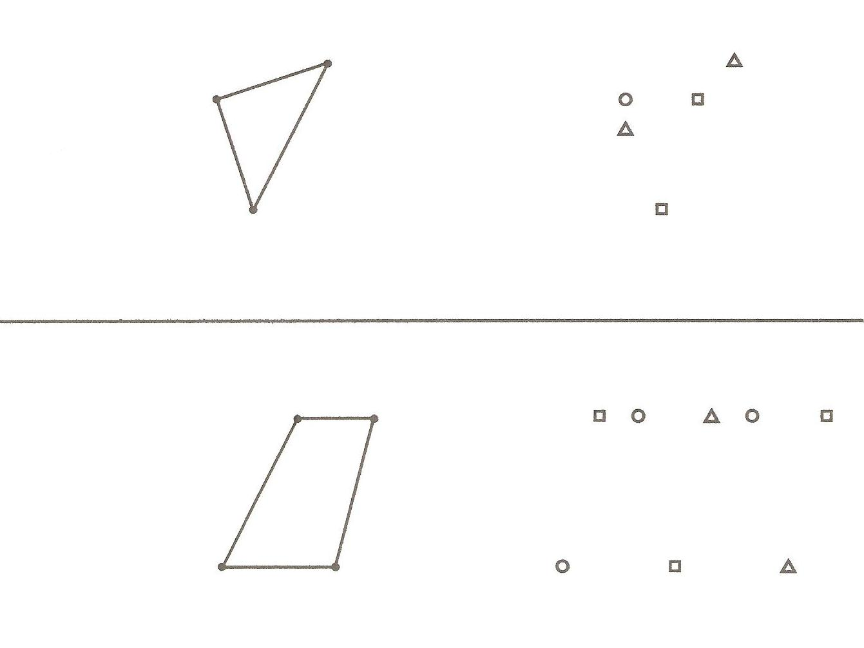

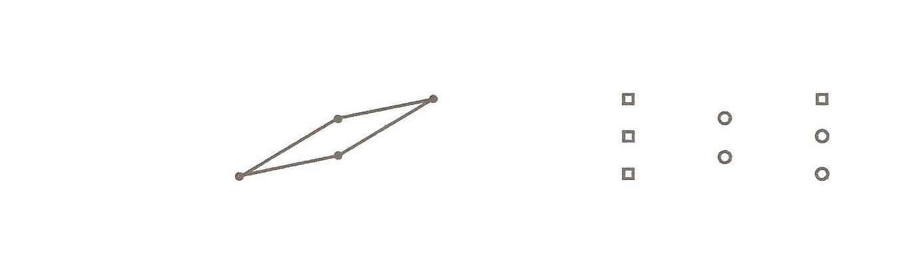
5. Цифры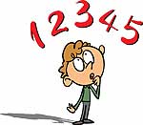

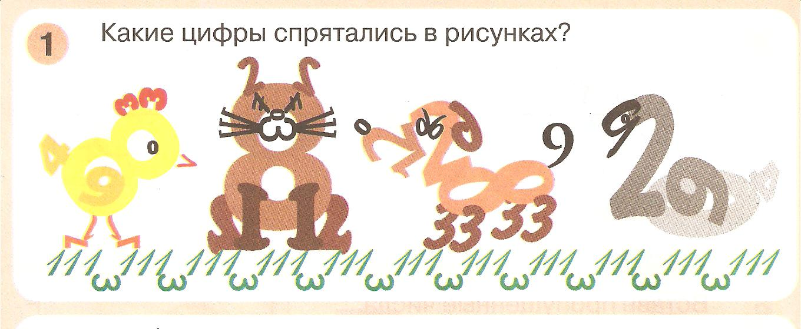
2.Рассмотри ,как пишутся цифры. Обведи их несколько раз. Попробуй написать их в тетради в клетку.
Назови число, которое стоит после 5 , перед числом 7.
Какое число стоит между числами 3 и 5.
Назови число , которое на один больше 8, на один меньше 4.
Уменьши 3 на один увеличь 9 на 1.

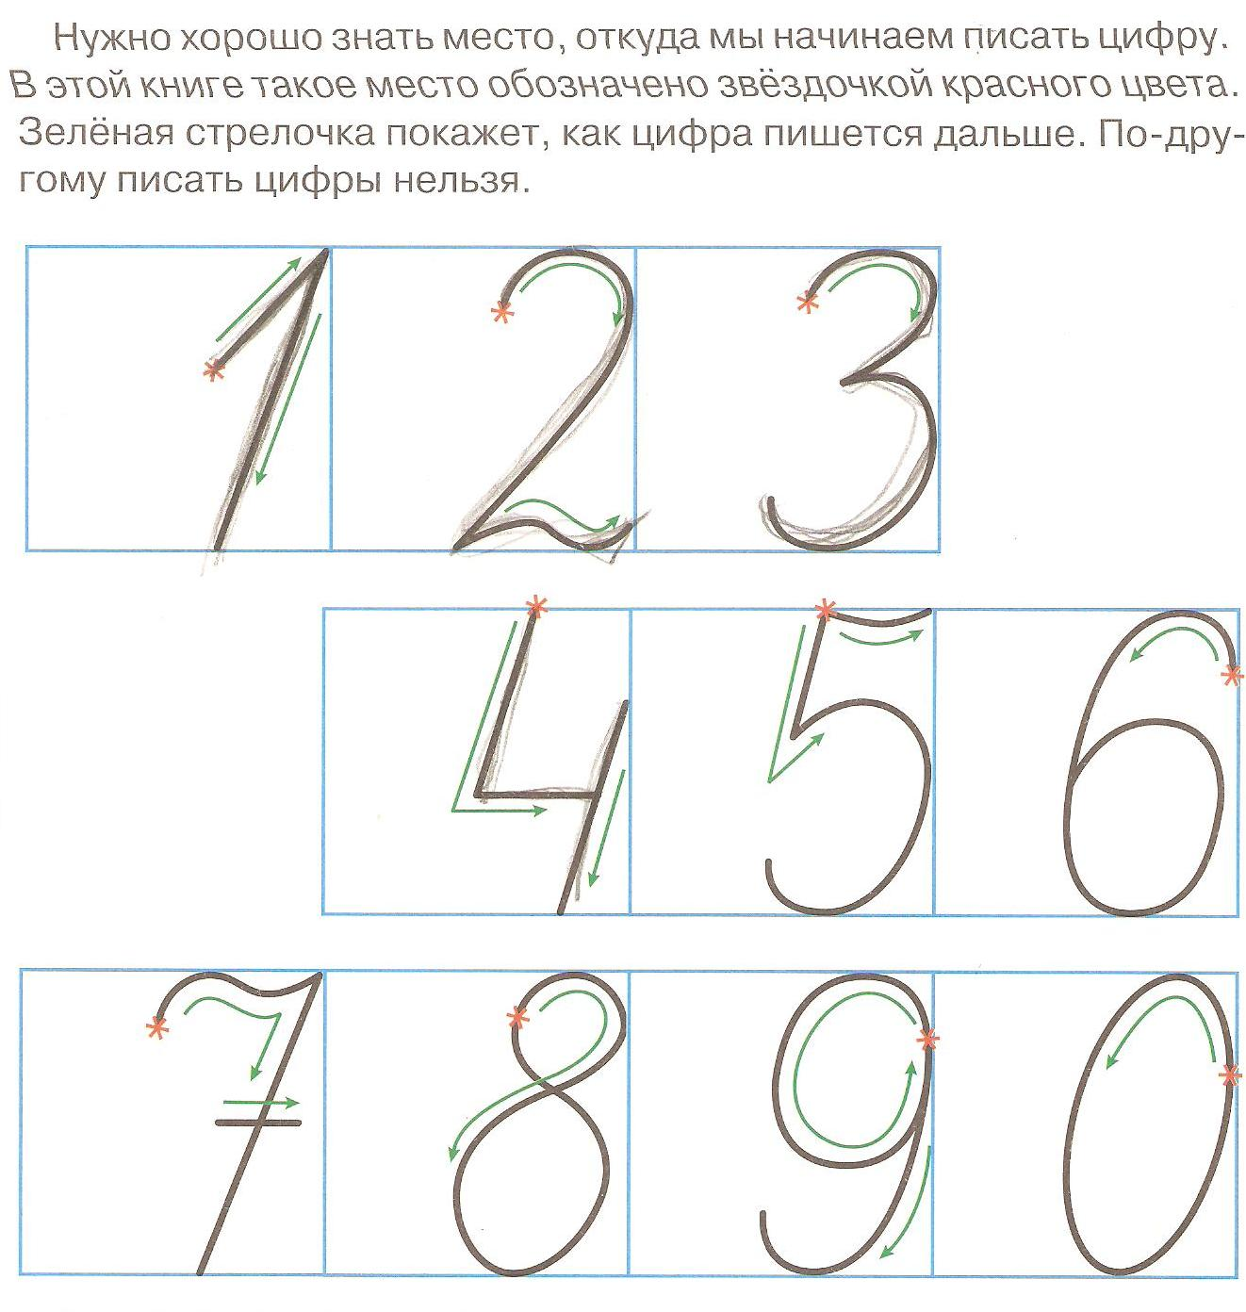
6.Сосчитай.

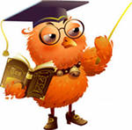

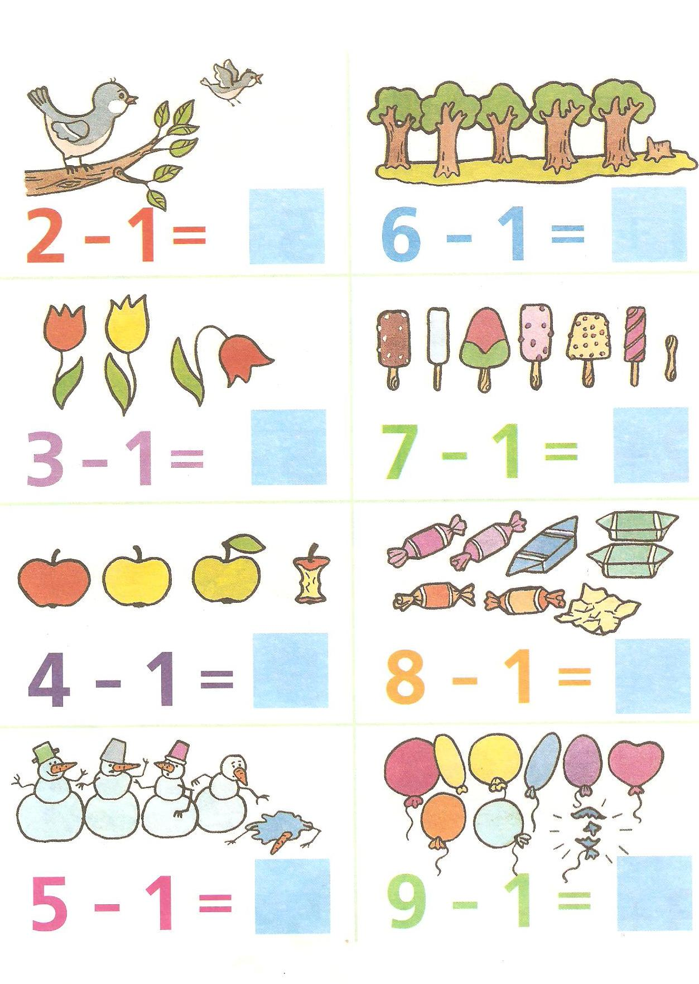

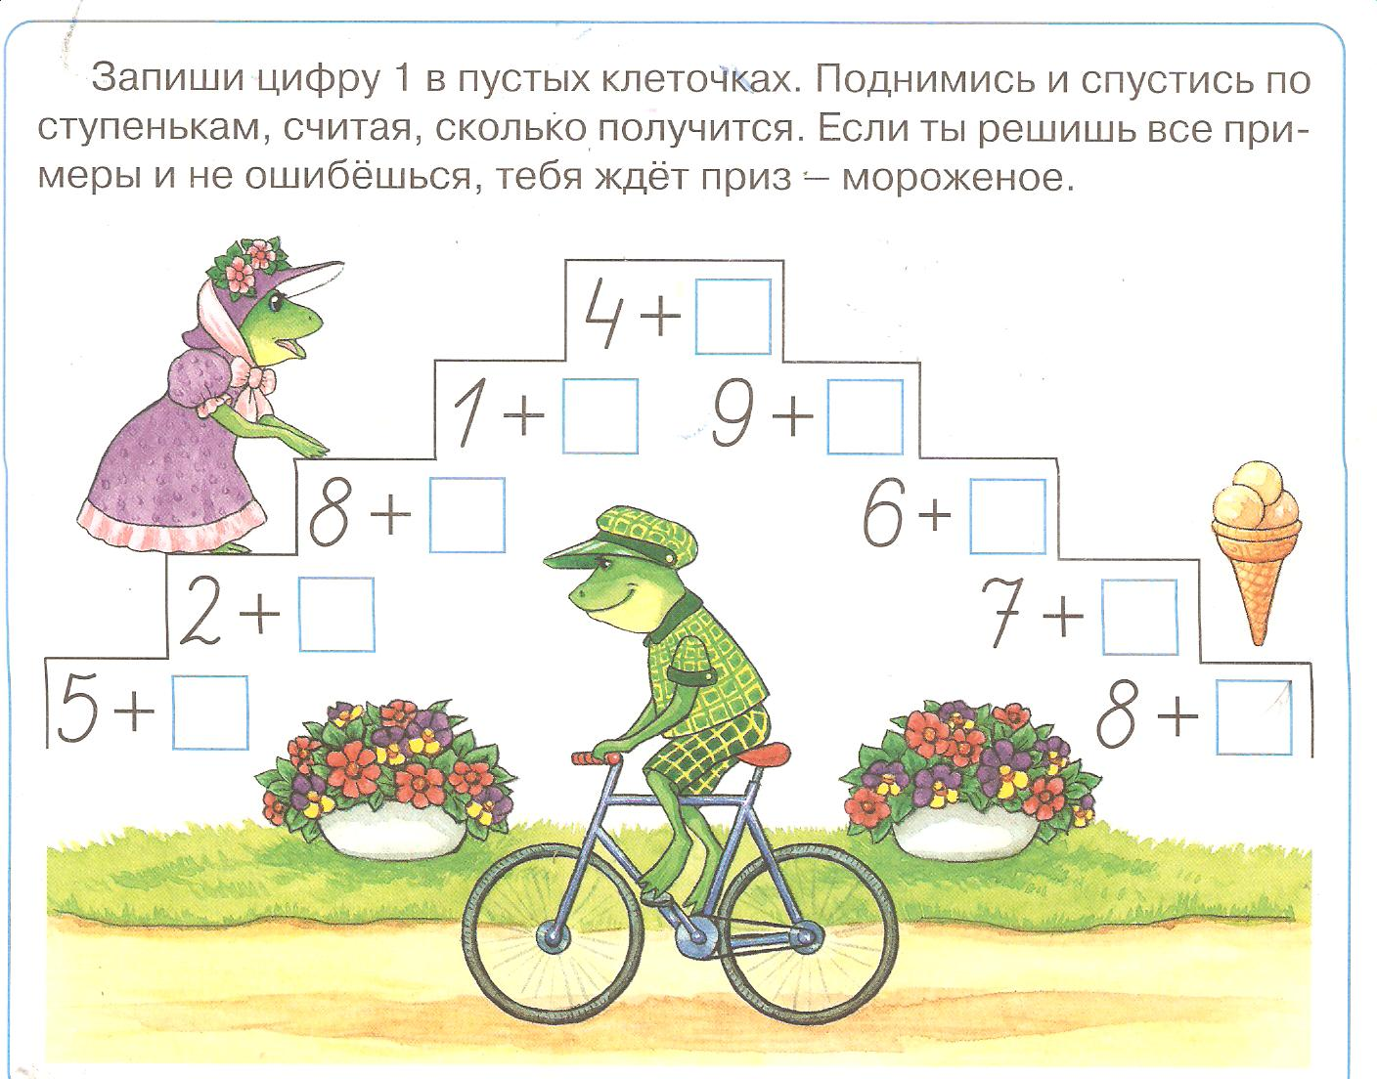

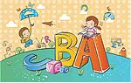
7. Обучение грамоте.
1.Определи, с какого звука начинается слово, назови его: гласный он или согласный. Картинки, названия которых начинаются с гласного звука, обведи красным карандашом. Картинки, названия которых начинаются с согласного, обведи синим карандашом.
Назови предметы одним словом.

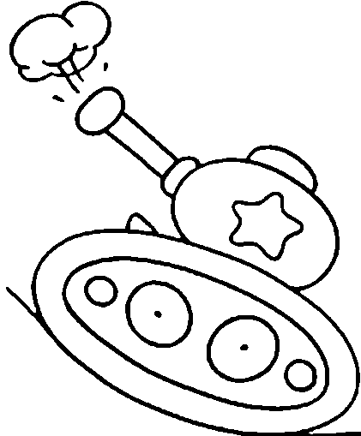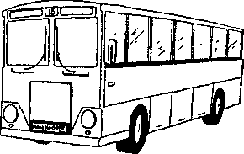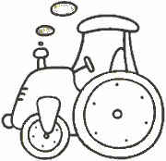

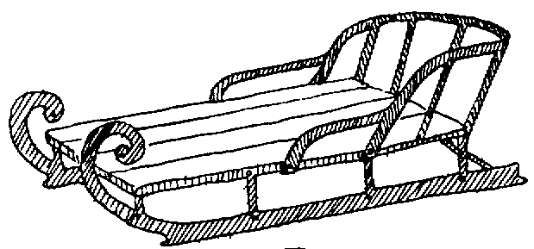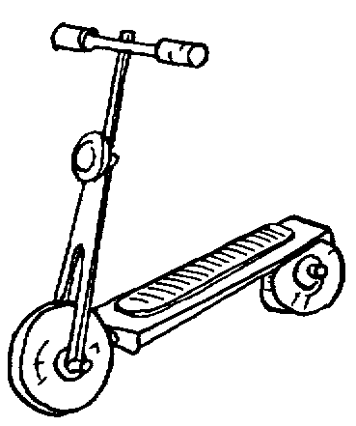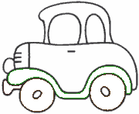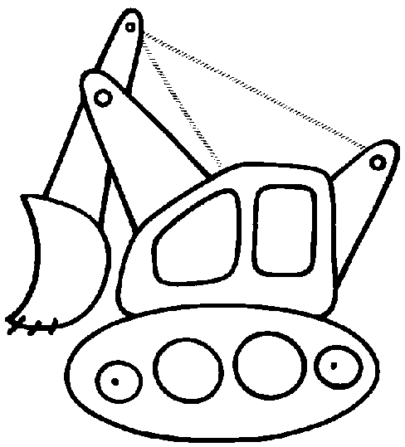

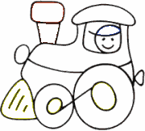

2. Определи сколько слогов в этих словах.

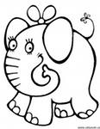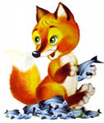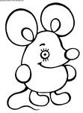

3.Узнай слово.
Вы называете слово звуками Д-О-М
К-О-Т
Д-А-Ч-А…
4.
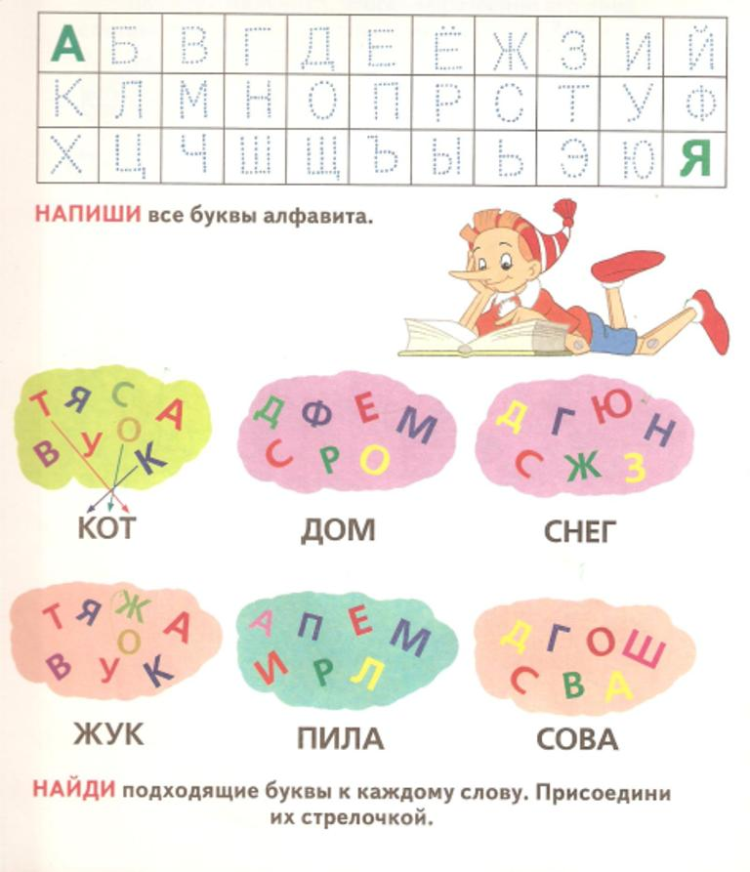

4. Расскажи сказку.

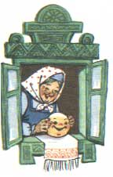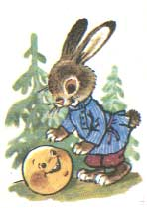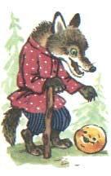
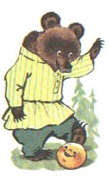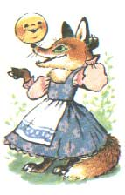

ПОХВАЛИШКА

«Похвалишку» ты держи
И все старанья приложи,
Чтобы стать умней и много знать,
Чтоб хорошо читать, считать!
Легко и весело учиться
И в школу с радостью стремиться
Друзей хороших повстречать
И много нового узнать!
УЧИТЕЛЬ.
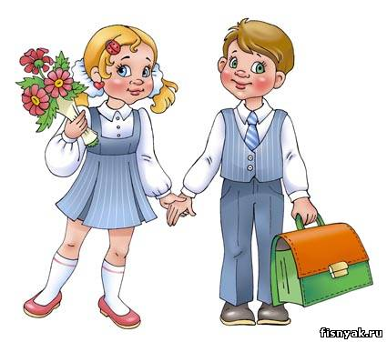

Литература.

1.http://allforchildren.ru/pictures/school21.php?page=7
2.http://images.yandex.ru/yandsearch?text=картинки%20школа&stype=image
3.Большая книга дошкольника М.,ООО «РОСМЭН-ПРЕСС» 2002Г.
4.Дошкольный проект . Счёт. И., РОСМЭН 2004Г.
5.О. В. Узорова, У.А. Нефёдова 350 упражнений для подготовки детей к школе. М., АСТ –АРТЕЛЬ 2006Г.
6. Л.Г. Петерсон Раз –ступенька, два- ступенька. ООО БАЛАСС 1998г
7. Н. Павлова Сложение и вычитание в пределах десяти. М.,ЭКСМО

